TRƯỜNG TIỂU HỌC ĐÔ THỊ VIỆT HƯNG
TỔ CHỨC LỄ KHAI GIẢNG NĂM HỌC 2020 – 2021

Ngày khai giảng luôn là ngày đặc biệt với các thế hệ giáo viên và học sinh ở tất cả các cấp học. Một mùa khai giảng nữa lại về trong ánh nắng dịu dàng của mùa thu và một năm học mới đã đến với biết bao niềm tin và hi vọng.

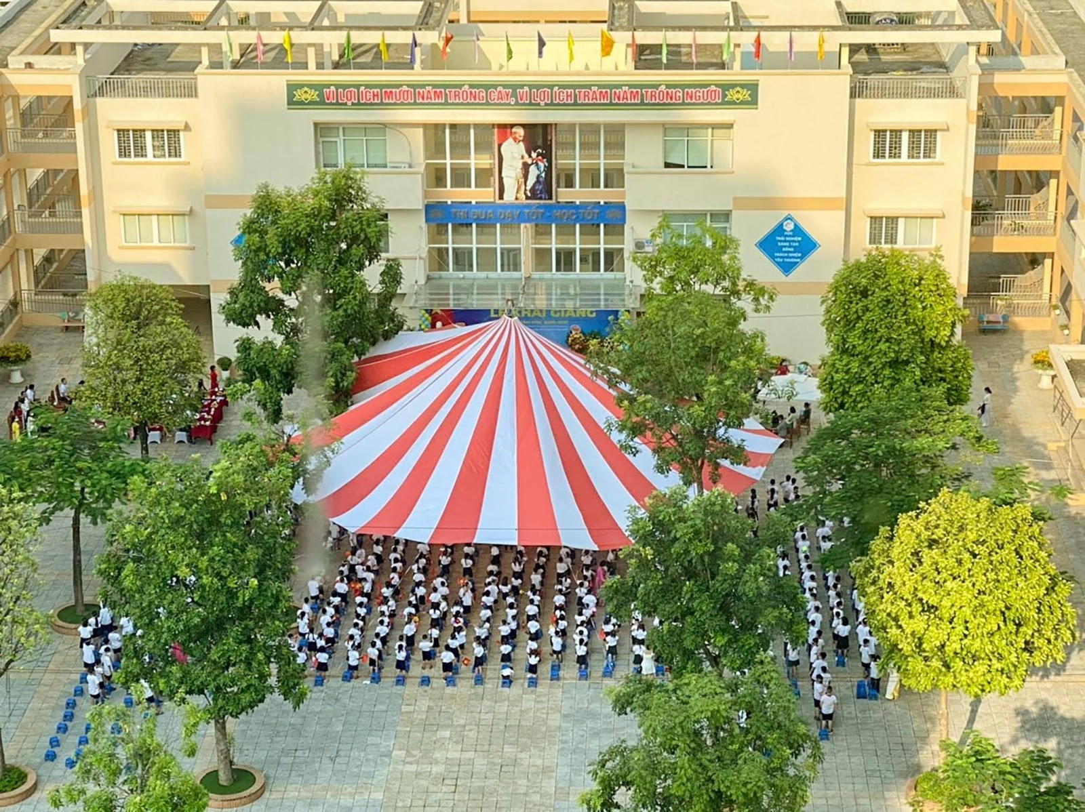
Quang cảnh sân trường ngày khai giảng

Hoà với niềm vui chung của “Ngày toàn dân đưa trẻ đến trường”, sáng ngày 05/9/2020 thầy và trò Trường Tiểu học Đô Thị Việt Hưng đã long trọng tổ chức Lễ khai giảng năm học mới 2020 – 2021.
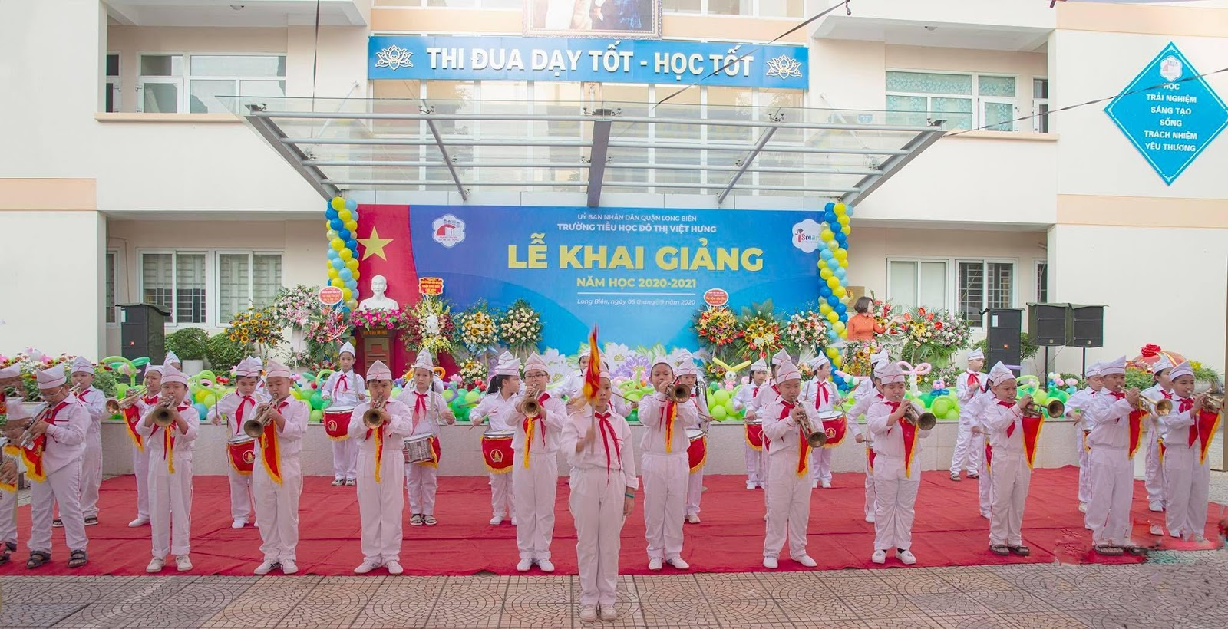
Toàn trường trang nghiêm thực hiện nghi lễ chào cờ

Về dự buổi lễ khai giảng năm học mới, thầy và trò nhà trường rất vinh dự được đón đồng chí Nguyễn Mạnh Hà – Phó Bí thư Quận ủy, Chủ tịch UBND quận Long Biên; đồng chí Nguyễn Thị Thanh Hằng – Quận Uỷ viên, Chánh văn phòng HĐND&UBND quận Long Biên; đồng chí Nguyễn Thị Hằng – Phó trưởng phòng GD&ĐT quận Long Biên; đồng chí Đinh Xuân Hùng – Quận Uỷ viên, Phó Bí thư Đảng ủy phường Giang Biên, Ban đại diện cha mẹ học sinh nhà trường, Ban đại diện cha mẹ học sinh các lớp cùng tập thể cán bộ, giáo viên, nhân viên và hơn 1500 em học sinh thân yêu.
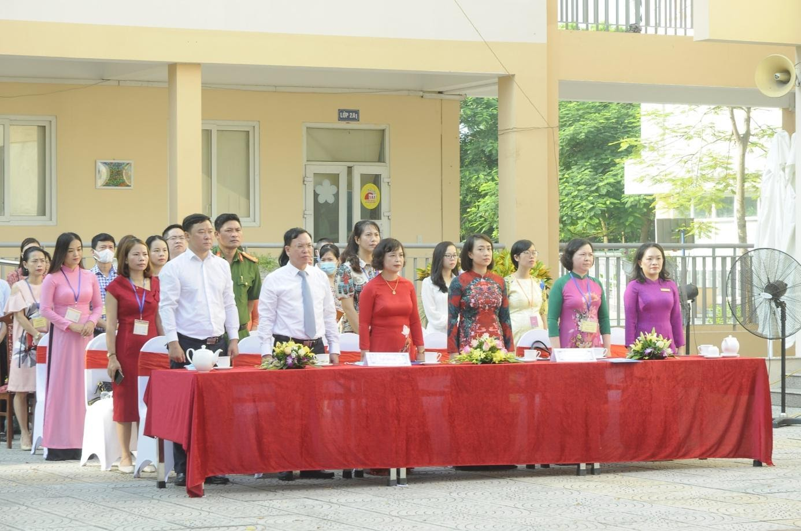

Đại biểu về dự lễ khai giảng

Lễ khai giảng năm học 2020 – 2021 diễn ra trong bối cảnh vô cùng đặc biệt khi đại dịch Covid – 19 đang có những diễn biến vô cùng phức tạp. Nhà trường đã thực hiện đầy đủ các biện phát phòng dịch như đo thân nhiệt, rửa tay sát khuẩn cho các đồng chí đại biểu, giáo viên, nhân viên và các em học sinh trước khai tham gia dự lễ khai giảng. Thực hiện nghiêm túc sự chỉ đạo của các cấp, trường Tiểu học Đô Thị Việt Hưng đã tổ chức lễ khai giảng trong lớp học cho các em học sinh khối 2,3,4 qua clip toàn bộ tiến trình Lễ khai giảng; các em học sinh khối 1 và khối 5 tham dự lễ khai giảng tại sân trường. Tuy nhiên, không vì thế mà không khí chào đón năm học mới lại mất đi phần nào sự náo nhiệt, hồ hởi của cô, trò và các bậc phụ huynh của nhà trường.
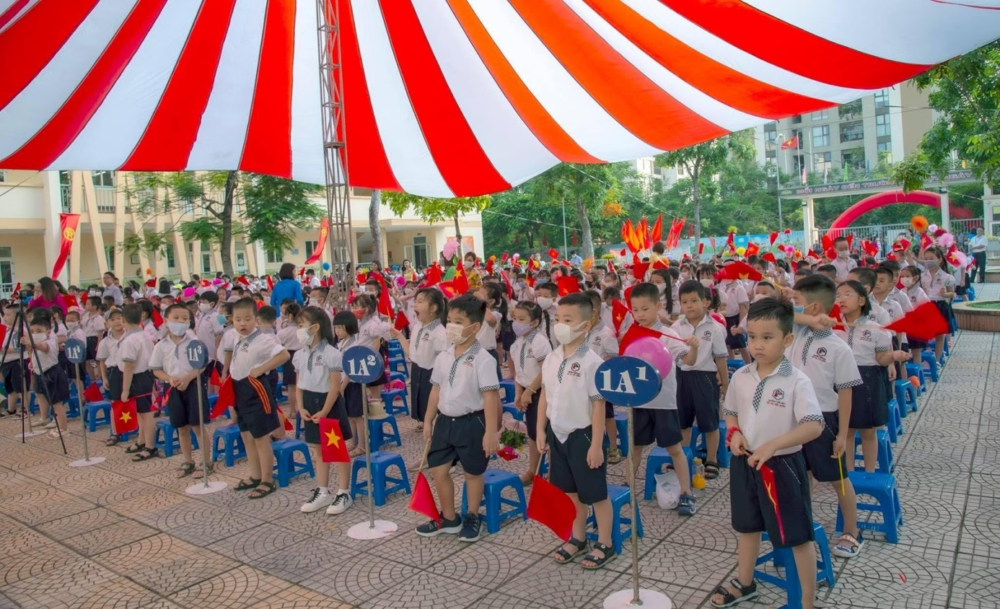
Các em học sinh khối lớp 1 vui tươi trong sắc cờ hoa

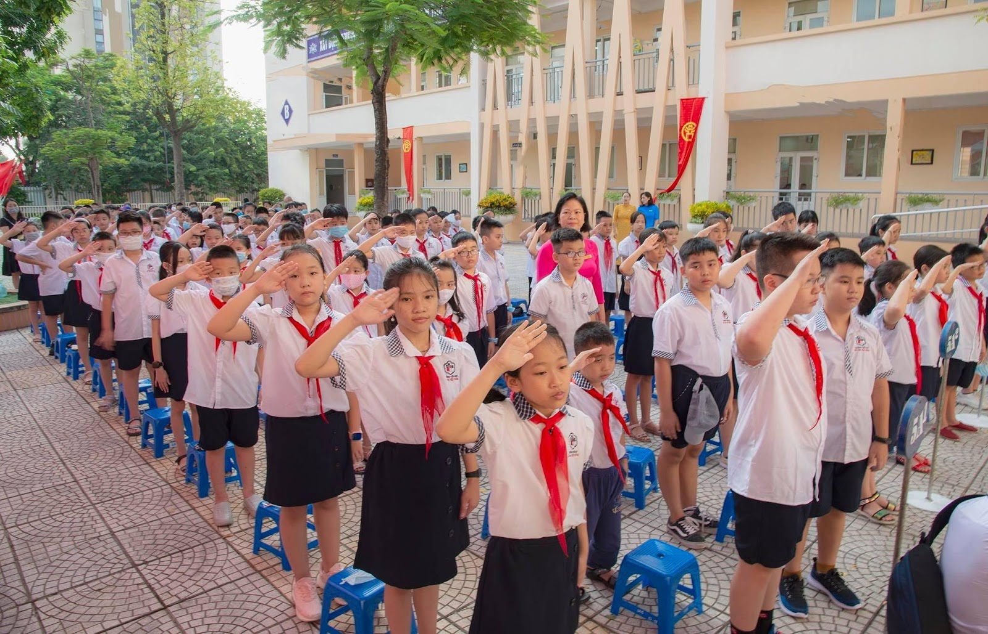
Các em học sinh khối 5 nghiêm trang trong nghi lễ chào cờ

Mở đầu buổi lễ, toàn trường đã nổ những tràng pháo tay nồng nhiệt để chào đón các em học sinh lớp 1. Năm học 2020 – 2021, nhà trường có 8 lớp Một với 288 gương mặt xinh xắn. Từ ngày hôm nay, các em đã chính thức là học sinh của trường Tiểu học Đô Thị Việt Hưng. Dưới sự dạy dỗ, yêu thương của các thầy cô, các em sẽ mạnh dạn, tự tin để phấn đấu trở thành con ngoan trò giỏi, cháu ngoan Bác Hồ. Ban Giám hiệu đã trao biển lớp và tặng hoa cho cô trò 08 lớp trong niềm vui hân hoan, phấn khởi.

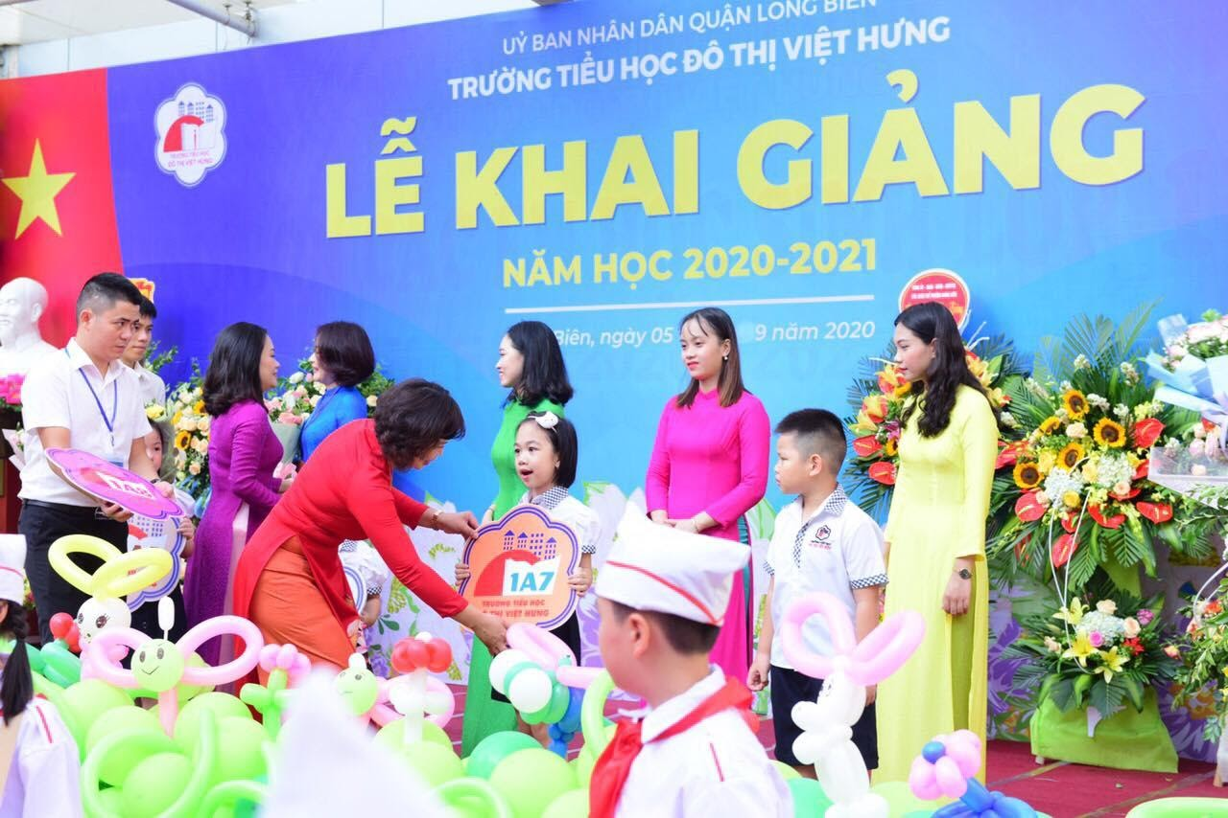

BGH nhà trường trao hoa và biển lớp cho cô trò khối lớp 1

Sau nghi lễ chào cờ, cô giáo Đặng Thị Hạnh – Phó Hiệu trưởng nhà trường thay mặt Ban tổ chức đọc thư chúc mừng Ngành Giáo dục nhân dịp khai giảng năm học mới của Tổng Bí thư, Chủ tịch nước Nguyễn Phú Trọng. Những lời căn dặn đầy ý nghĩa của Tổng Bí thư, Chủ tịch nước chắc chắn sẽ là nguồn động lực để thầy và trò nhà trường tiếp tục gặt hái nhiều thành tích cao trong năm học mới.
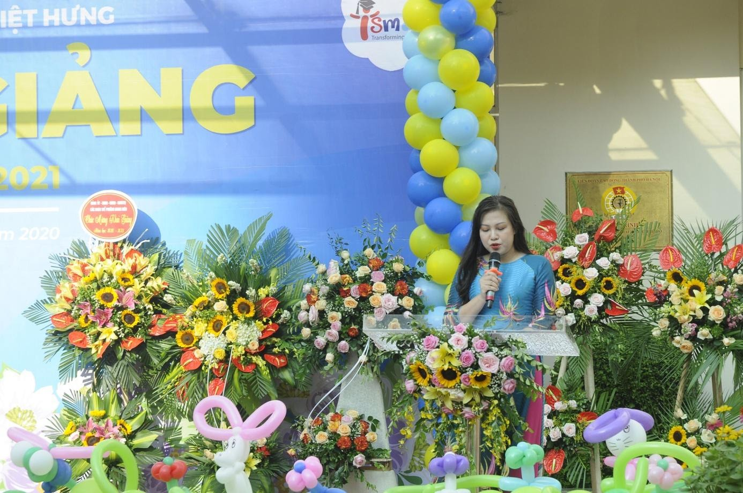
Cô giáo Đặng Thị Hạnh đọc thư chúc mừng của Chủ tịch nước Nguyễn Phú Trọng

Tiếp theo, cô giáo Nguyễn Thị Hằng Nga - Bí thư Chi bộ, thay mặt Ban Giám hiệu nhà trường đã đọc diễn văn chào mừng và tuyên bố khai giảng năm học 2020 – 2021.
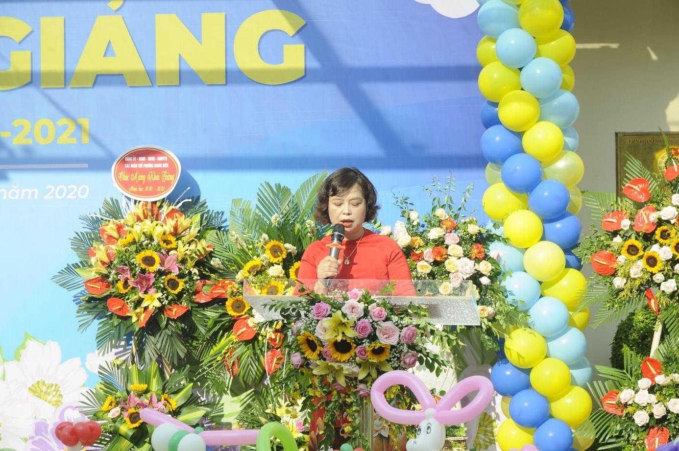
Cô giáo Nguyễn Thị Hằng Nga – Bí thư chi bộ đọc diễn văn khai giảng

Thời khắc khai trường đã đến, đồng chí Nguyễn Mạnh Hà - Phó Bí thư Quận ủy, Chủ tịch UBND quận Long Biên đã lên đánh trống tựu trường mở ra một năm học mới hứa hẹn nhiều trái ngọt. Tiếng trống giòn giã vang lên như thúc giục thầy và trò nhà trường hãy nỗ lực, thi đua dạy tốt - học tốt đạt được nhiều thành tích cao hơn nữa trong năm học 2020 – 2021. Đồng chí cũng thay mặt cho các cấp lãnh đạo UBND Quận gửi tặng lẵng hoa tươi thắm chúc mừng cô trò nhà trường nhân dịp khai giảng năm học mới.
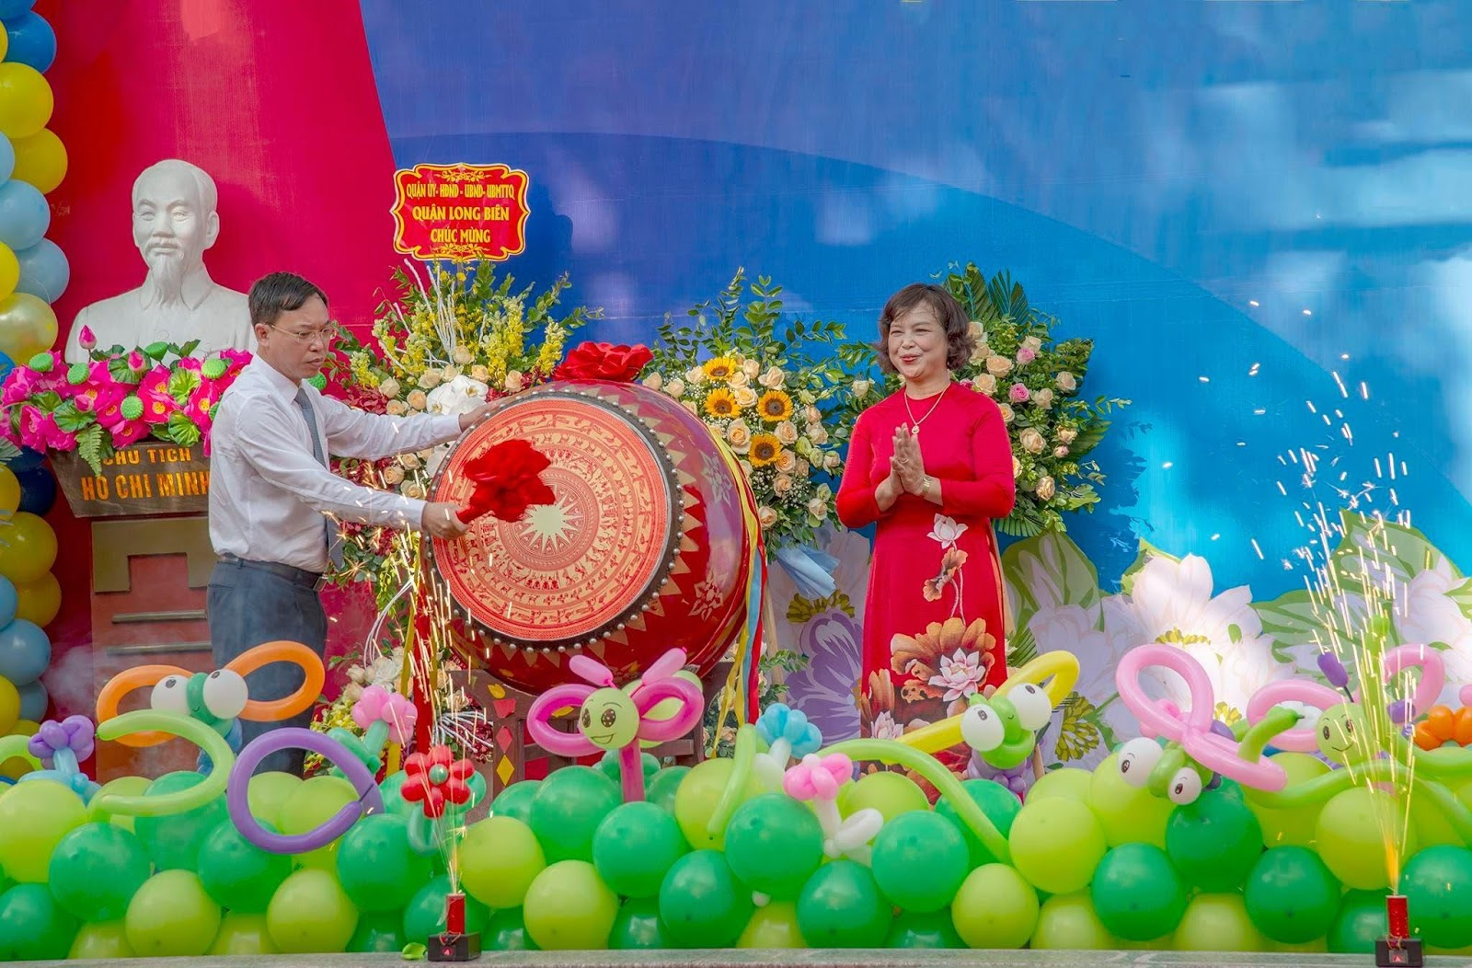

Đồng chí Nguyễn Mạnh Hà - Phó Bí thư Quận ủy, Chủ tịch UBND Quận đánh trống khai trường

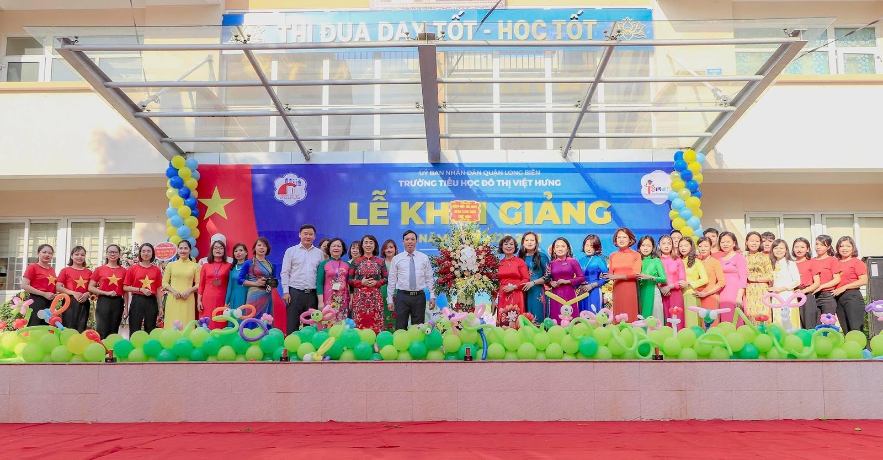

Các đồng chí lãnh đạo Quận tặng hoa chúc mừng nhà trường

Trong thời điểm cả xã hội đang chung tay phòng chống đại dịch Covid – 19 thì việc tuyên truyền, hướng dẫn các em học sinh thực hiện các biện pháp để ngăn chặn lây lan, bảo vệ sức khoẻ cho chính các em là rất cần thiết.
Lễ khai giảng khép lại bằng tiết mục văn nghệ đặc sắc của tập thể giáo viên Trường Tiểu học Đô Thị Việt Hưng với bài nhảy “Ghen Covy” thể hiện quyết tâm đầy lùi và chiến thắng dịch bệnh của cô trò nhà trường.
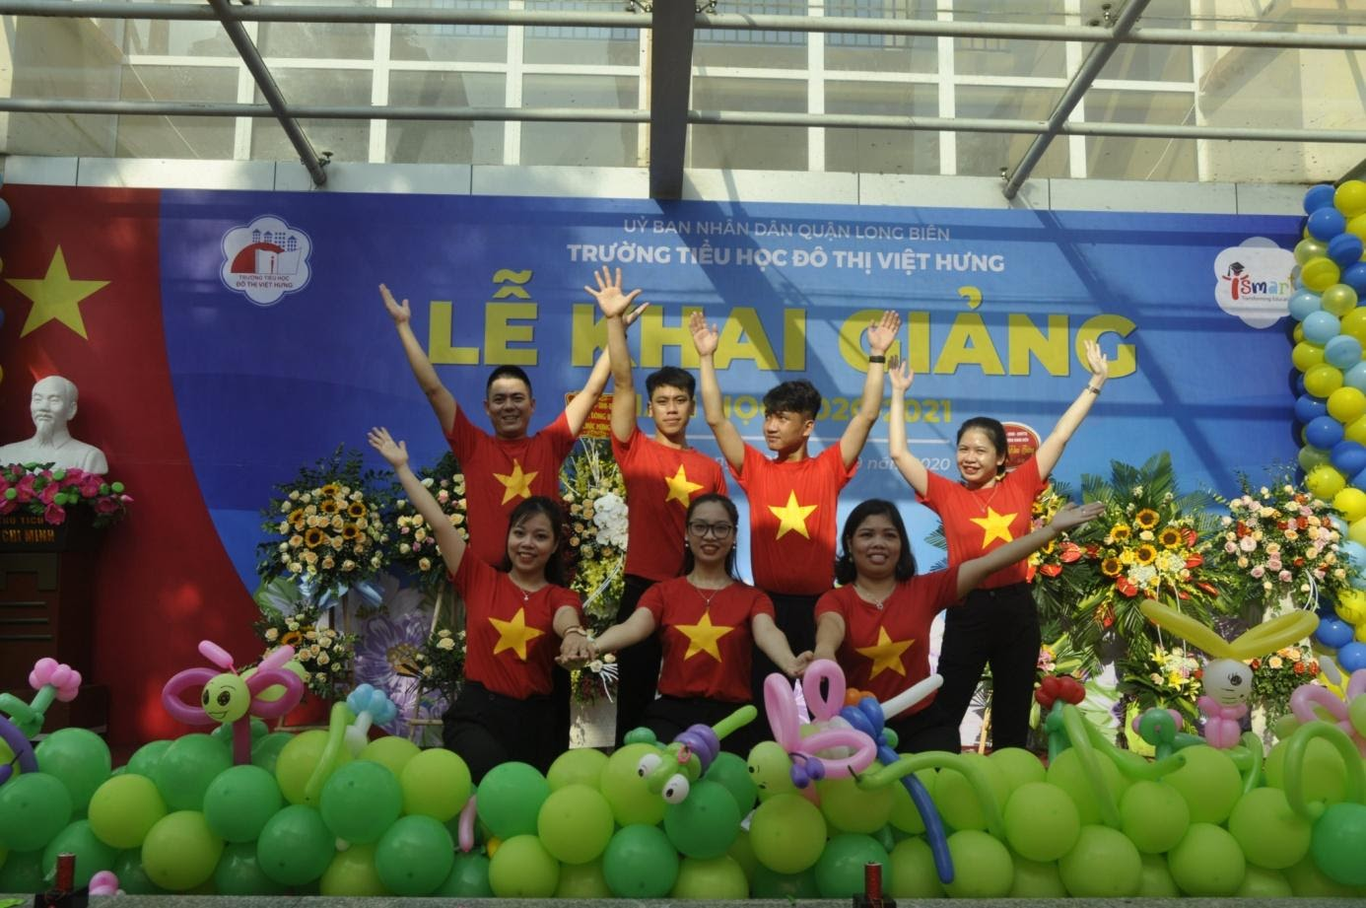
Các thầy cô giáo trong tiết mục nhảy “Ghen Covy”

Năm học mới đã chính thức bắt đầu, thầy và trò trường Tiểu học Đô Thị Việt Hưng sẽ tiếp tục phát huy những kết quả đã đạt được, thực hiện tốt và đẩy mạnh các phong trào thi đua giữ vững danh hiệu đã đạt được trong những năm học vừa qua.
Xin kính chúc các thầy cô giáo và các em học sinh có một năm học thu được thật nhiều hoa thơm trái ngọt!
Một số hình ảnh của buổi lễ khai giảng:

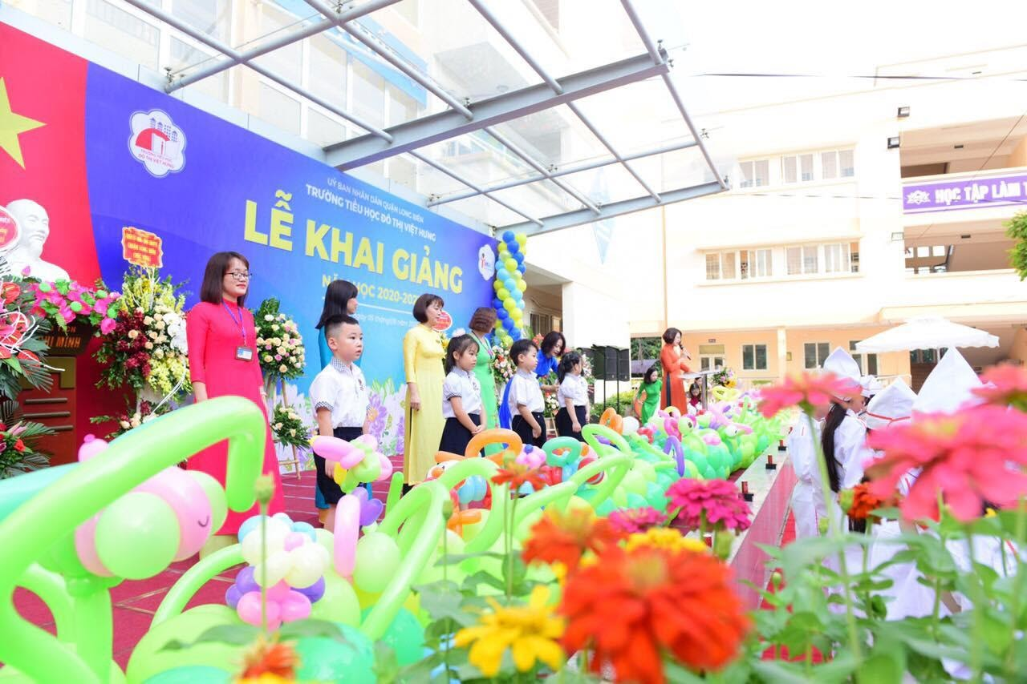

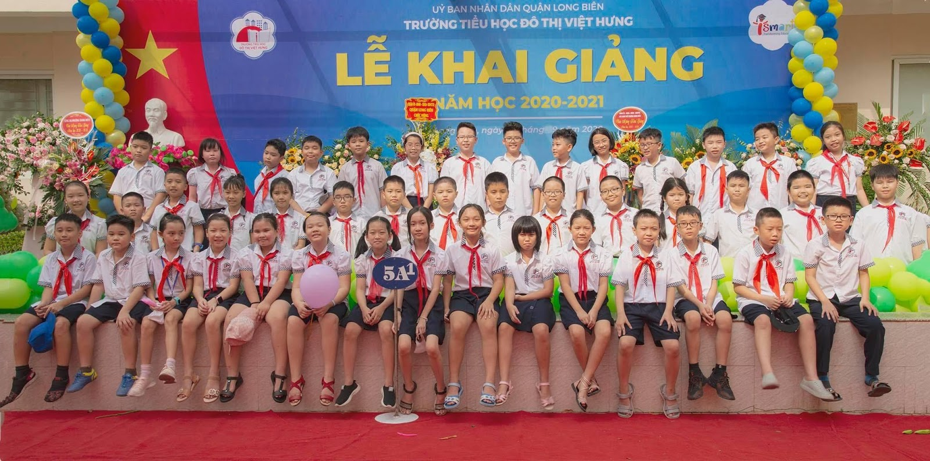
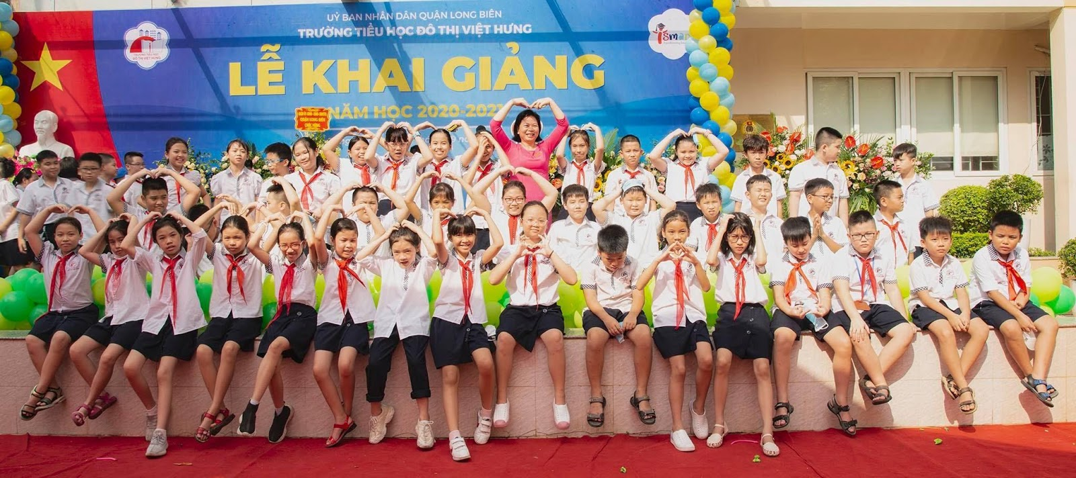

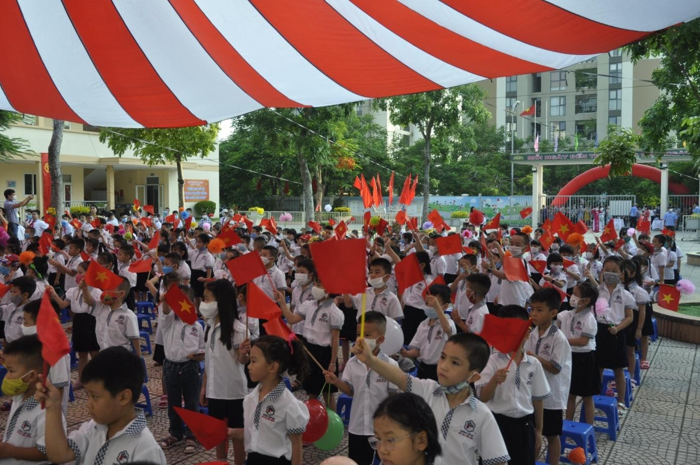
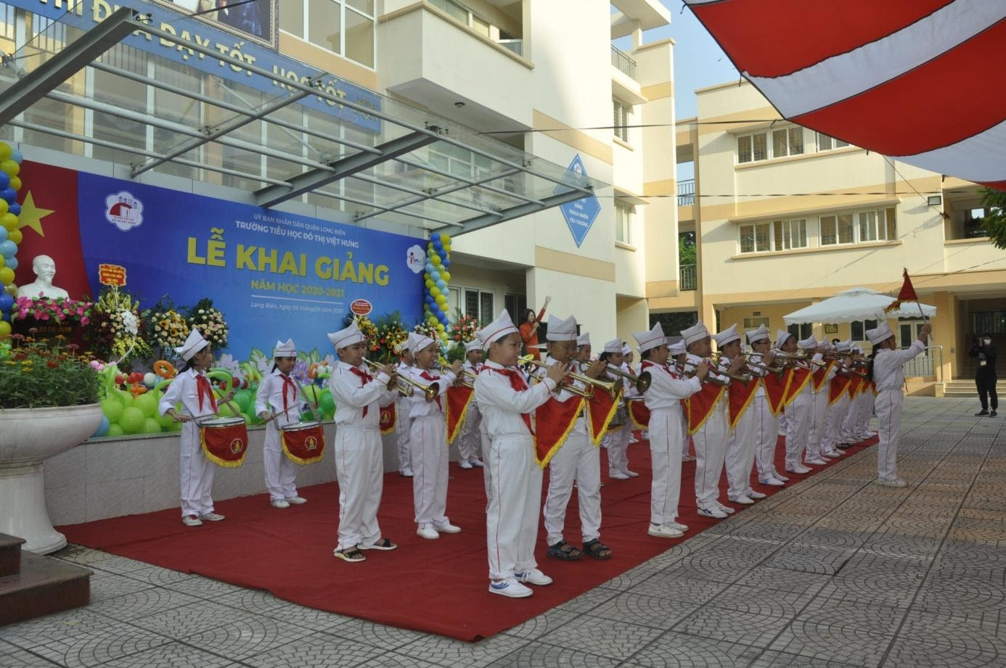

Người viết: Hoàng Thị Hiền - NVTV

